E’ LO SMARTPHONE IL DEVICE PREFERITO DAI VIAGGIATORI
UN UTENTE SU DUE SCEGLIE, PRENOTA E PAGA L’ HOTEL ONLINE

I nuovi dati e tendenze presentati a BTO11 in corso a Firenze il 20 e 21 marzo

Tra gli appuntamenti da non perdere a BTO11, l’evento di riferimento per il travel online in programma alla Stazione Leopolda di Firenze il 20 e 21 marzo, c’è il panel “Mobile Booking è più sexy che mai”. Tra i protagonisti Des O'Mahony Founder di Bookassist, Steffen Berelowitz VP Digital Marketing di Travel Tripper e Furio Gianforme Industry Head, Travel Google che illustrerà le novità portate da: Test My Site (20 marzo alle 16.20 in Main Hall).

Secondo i dati dell'Osservatorio di Bookassist, agency leader nel campo del marketing online e delle tecnologie applicate all'industria alberghiera, le ricerche di hotel da mobile stanno raggiungendo un punto di piena maturazione. Nel 2018, il 50% del traffico diretto generato verso i siti web degli hotel è arrivato dai mobile device, con in testa il mercato inglese, irlandese, spagnolo e portoghese dove un utente su due sceglie, già oggi, l'hotel "on the go" comodamente da smartphone.
In Italia e nei Paesi del Centro Europa, invece, le percentuali di traffico dai dispositivi mobile smart si abbassano a poco più di un terzo. Il traffico del mercato italiano arriva ad un 34% con un incremento del +2%. I website alberghieri italiani, sempre secondo la campionatura di Bookassist (oltre 2000 alberghi globalmente), hanno invece visto un +13% di incremento di revenue proveniente da prenotazioni su telefonino, con uno share sul totale delle prenotazioni online dirette che si assesta al 12% sul totale.
E’ invece a doppia cifra la crescita per quanto riguarda le prenotazioni e il fatturato generato dalle prenotazioni su smartphone, dei mercati europei: i Paesi anglofoni guidano il cambiamento con un quarto del fatturato del sito web generato da contatti tramite smartphone e una incremento annuale che arriva al +13%. I mercati di lingua tedesca, hanno subito un accelerata con +39% del fatturato prodotto da mobile nel 2018 rispetto all'anno precedente. Le tendenze dimostrano come sempre più lo smartphone sia il device preferito specialmente da chi viaggia ed è sempre in movimento. Le persone usano ogni giorno lo smartphone per trovare informazioni, raggiungere un luogo o fare una prenotazione, tanto che nel mondo la metà delle persone che acquista online, lo fa da un cellulare.

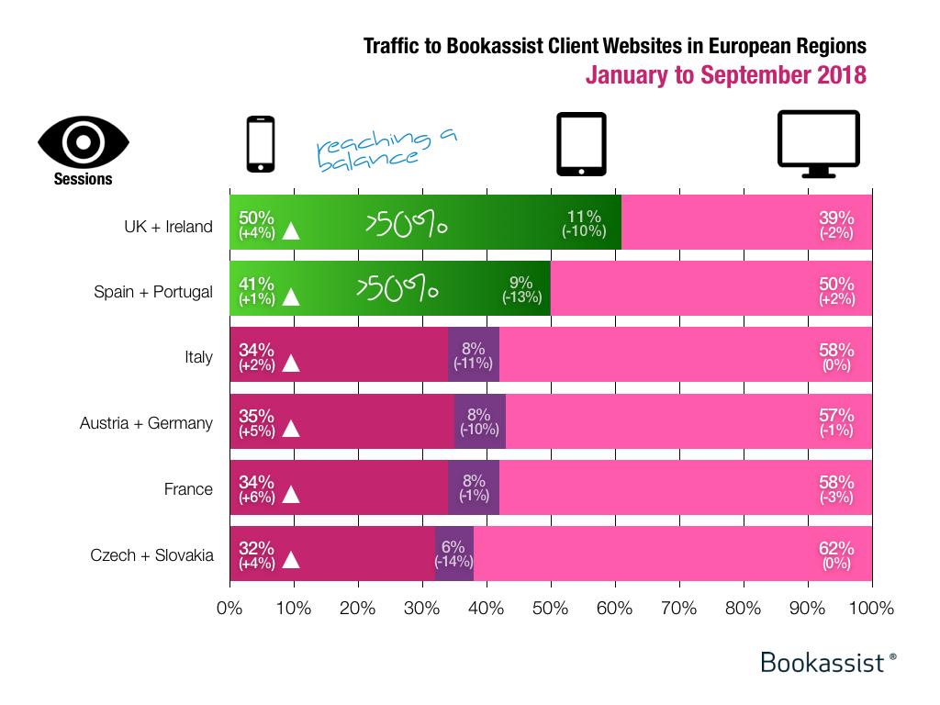
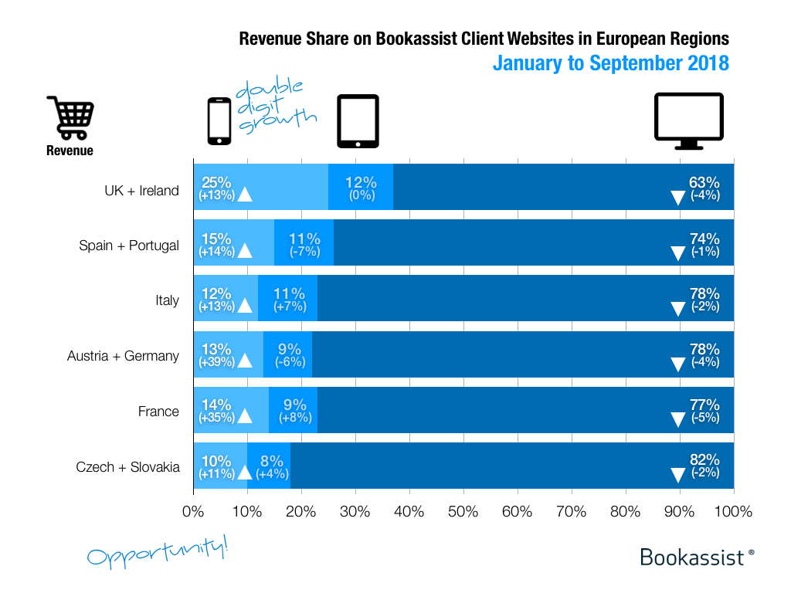
Tuttavia, in questo mercato che sembra in espansione vertiginosa, esistono alcuni parametri “spietati”, che non ammettono da parte delle aziende il minimo errore.
A farla da padrone per ciò che riguarda la fruibilità di contenuti online è la velocità.
A dircelo sono le recenti analisi fatte da Google: se un sito non si carica entro 3 secondi, il 53% dei visitatori lascia la pagina ed è così che si perde un’occasione.
Per aiutare le imprese ad affrontare questa sfida Google ha appena lanciato al Mobile Congress di Barcellona il nuovo Test My Site (https://testmysite.withgoogle.com/intl/it-it), uno strumento gratuito che permette alle aziende di analizzare la velocità del proprio sito o delle singole pagine e di ottenere suggerimenti pratici per l’ottimizzazione. A BTO11 se ne parlerà per la prima volta in Italia sempre in “Mobile Booking è più sexy”.
Furio Gianforme, Head of Travel Italy di Google, spiegherà come ogni secondo di ritardo può far diminuire le performance sugli acquisti del 20% e come il mobile può essere un'opportunità per il business solo a fronte di investimenti, altrimenti può essere un problema e come la scelta di molti operatori, di abbassare la guardia sull’ottimizzazione da mobile può avere importanti ripercussioni negative.
La realtà – secondo Google - è che, nonostante il 52% del traffico mondiale arriva da smartphone/mobile e quindi il traffico da mobile sia fortemente in crescita, quello da desktop converte il doppio negli acquisti, resta aperta quindi la sfida all’ ottimizzazione del traffico mobile per il business.

BTO è un marchio di proprietà Toscana Promozione Turistica e Camera di Commercio di Firenze. BTO11 | Right Here, Right Now è affidata a Toscana Promozione Turistica, PromoFirenze - Azienda Speciale della Camera di Commercio di Firenze e Fondazione Sistema Toscana.

Ufficio Stampa
Responsabile ufficio stampa Fondazione Sistema Toscana per BTO11
Mariangela Della Monica - m.dellamonica@fst.it 334/6606721

con The Gate Communication
Valerio Tavani – valerio@the-gate.it 06/45438614 339/6290620

